BERUFE - Napiši pogovore kot v primeru. Pomagaj si s ključnimi besedami.

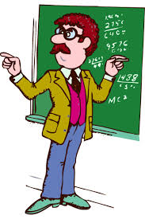  Lehrer – unterrichtet – in der Schule  A. Was ist er von Beruf?  B. Er ist Lehrer.  A. Was macht der Lehrer?  B. Er unterrichtet Mathe.  A. Wo arbeitet er?  B. Er arbeitet in der Schule. | Koch – kocht das Essen – im Restaurant  A. .......................................?  B. ........................................?  A. ........................................?  B. ........................................?  A. ........................................?  B. ........................................?
Pilot – fliegt – im Flugzeug  A. ........................................?  B. ........................................?  A. ........................................?  B. .........................................?  A. .........................................?  B. .........................................? | Tierarzt –pflegt Tiere – in der Tierhandlung  A. ..........................................?  B. ..........................................?  A. ..........................................?  B. ..........................................?  A. ..........................................?  B. ..........................................?
Ärztin – Kranke heilt – im Krankenhaus  A. ..........................................?  B. ..........................................?  A. ..........................................?  B. ..........................................?  A. ..........................................?  B. ..........................................? | Mechaniker – repariert Autos – in der Werkstatt  A. ..........................................?  B. ..........................................?  A. ..........................................?  B. ..........................................?  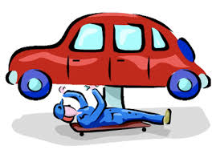  A. ..........................................?  B. ..........................................?
Verkäuferin – verkauft Kleider – im Geschäft  A. ..........................................?  B. ..........................................?  A. ..........................................?  B. ..........................................?  A. ..........................................?  B. ..........................................? | Bäcker – bäckt Brot – in der Bäckerei  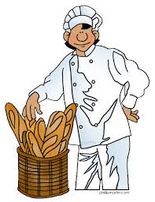  A. .......................................?  B. ........................................?  A. ........................................?  B. ........................................?  A. ........................................?  B. ........................................?
Frisörin –schneidet Haare – im Frisörsalon  A. ..........................................?  B. ..........................................?  A. ..........................................?  B. ..........................................?  A. ..........................................?  B. ..........................................? | 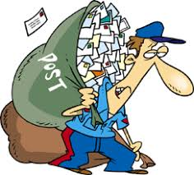  Postbote –bringt Briefe – bei der Post  A. ..........................................?  B. ..........................................?  A. ..........................................?  B. ..........................................?  A. ..........................................?  B. ..........................................?

